Занятие №9. Транспорт. Звук [м], [м,], буква М, м.

1. В рядах спрятались слова. В каждом ряду одно слово. Найди их, выдели цветным карандашом. Прочти пословицу. Объясни ее значение сам или узнай у взрослых.
Аокнсиварувнтишевлнйцчтвркиыфоаращпре
Афвцретнъсьвпранедешьрвеуквмикеапоеор
фркмсавтвркооыйцибдальшеловгеондлрван
ыдалрхгнлгтгпоьбаичфбудешьлаппгндджззщ
2. Скажи правильно.

Машина (ехать) едет.
Самолет (лететь) …
Корабль (плыть) …
Поезд (гудеть) …
Автобус (сигналить) …
Трамвай (звенеть) …
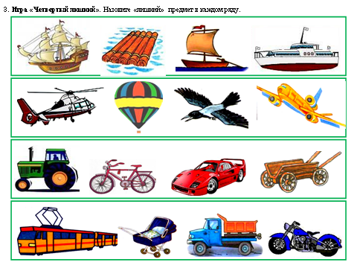
3. Назови «лишний» предмет в каждом ряду.

4. Продолжи предложения.
Самолет летит высоко, а ракета…..
Самолет летит далеко, а ракета…..
Самолет летит быстро, а ракета… .
Самолет мощный, а ракета… .
Самолет большой, а ракета….
Самолет тяжелый, а ракета….
Самолет длинный, а ракета….
5.Скажи наоборот.

Отъехал – подъехал
Въехал –
Улетел –
Заплыл –
Вылетел –
Взлетел –
Укатил –
Уплыл –

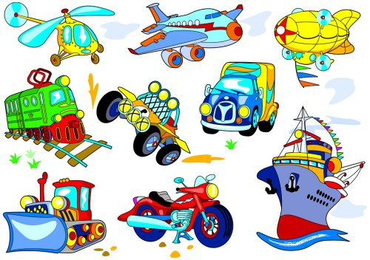
6. Игра «Кто чем управляет?»
Водитель-
Шофер-
Машинист-
Летчик-
Капитан-
Мотоциклист-
Велосипедист-
Космонавт-
7.Собери предложения. Начерти схемы.
Грузовик, широкой, едет, по, улице.____________________________________
Билет, у, кондуктора, взял, пассажир, в, автобусе._____________________________
К, остановке, автобус, подъехал.__________________________________________

8. Выучи стихотворение И. Холина
Умные машины продают билеты,
Добрые машины делают конфеты.
Строгие машины площадь подметают,
Сильные машины уголь добывают.
Славные машины сеют кукурузу,
Быстрые машины перевозят грузы.
9.Игра «Кто больше знает»
Какие виды транспорта ты знаешь? Продолжи цепочки слов.
Водный: пароход, теплоход, катер…
Воздушный: самолет, планер…
Наземный (сухопутный): автобус, троллейбус…
Железнодорожный: паровоз, тепловоз…
Военная техника: танк, вездеход…
Строительная техника: подъемный кран, каток…
Сельскохозяйственная техника: комбайн, трактор…

Используемые источники:
http://www.maaam.ru/upload/blogs/b7ff5b086948264524efca8ed0ac0486.png.jpg транспорт
http://detsad-kitty.ru/uploads/posts/2012-04/thumbs/1334643888_3.jpg транспорт
Логопедические домашние задания по формированию лексико-грамматического строя речи и развитию связной речи
Гойжа. Н.В. Интенсивный курс подготовки к школе/Н.В. Гойжа.-2-е изд., испр.-М.: Айрис-пресс, 2007.-320с.: ил.-(Внимание: дети!).
Крупенчук О.И. Научите меня говорить правильно!/ Комплексная методика подготовки ребенка к школе. –СПб.: Издательский Дом «Литера», 2010. – 208с.: ил. – (Серия «Уроки логопеда»).
Нефедова Е.А., Узорова О.В. Готовимся к школе. Практическое пособие для подготовки детей. – М.: Аквариум, 1997, 400с.
Козырева Л.М. Составь предложение: рабочая тетрадь: приложение к пособию «Мы читаем по слогам»/ Л.М. Козырева. - М. : Издательство «ГНОМ и Д», 2006.-32с.
Карпова С.И., Мамаева В.В. Развитие речи и познавательных способностей дошкольников 6-7 лет. – СПб.: Речь; М.: Сфера, 2010. – 181 с., илл.
Гаврина С.Е., Кутявина Н.Л., Топоркова И.Г., Щербинина С.В. «Поиграем, почитаем», Обучающая игра, серия «Школа для дошколят» (художник Н.О.Снегирева), ООО»Издательство «РОСМЭН-ПРЕСС», 2002
О.И.Крупенчук ,Игры со звуками (Внимание, мышление, пространство, чтение).- СПб.: КАРО, 2005.-32 с., ил.. – (От пяти до десяти)
Кузнецова М.И. «Учимся писать буквы» (художник А.А. Царева)Изд. «Омега». Серия «Готовимся к школе», 2006

